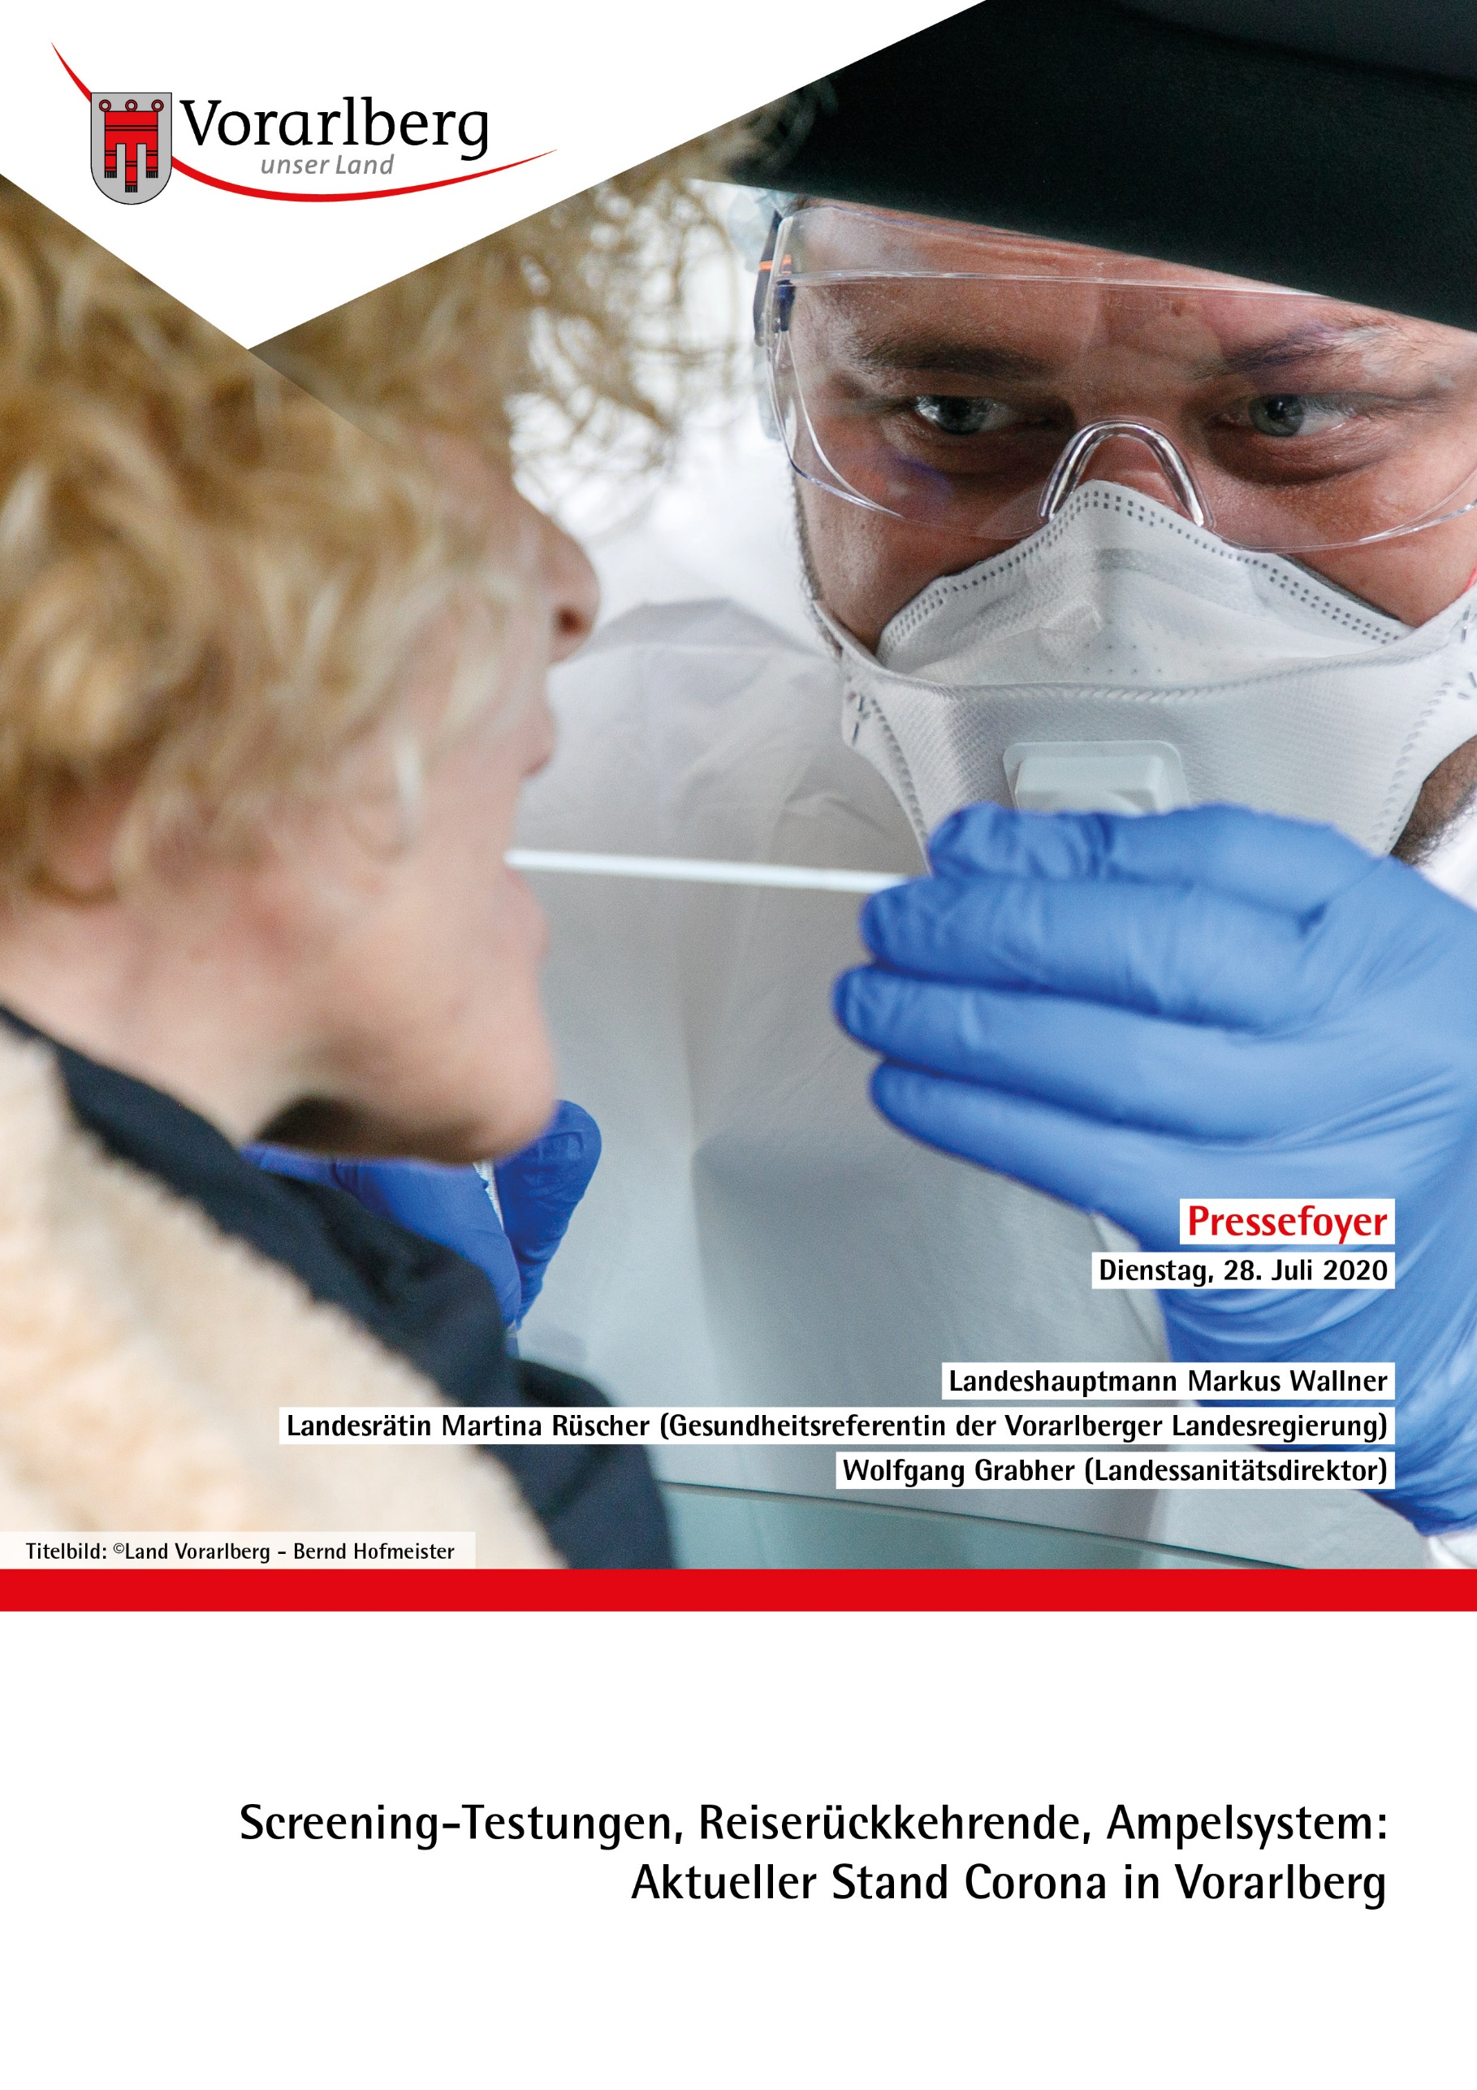
Screening-Testungen, Reiserückkehrende, Ampelsystem
Aktueller Stand Corona in Vorarlberg

Die Entwicklungen der vergangenen Tage haben gezeigt, dass wir weiterhin wachsam bleiben müssen, betonen Landeshauptmann Markus Wallner und Gesundheitslandesrätin Martina Rüscher im Pressefoyer: „Die aktuelle Situation wird laufend beobachtet, damit wir im Fall der Fälle sofort reagieren können.“ Bei auftretenden Clustern ist es besonders wichtig, rasch das Umfeld zu erkennen und abzusondern. Die Testungen werden laufend ausgeweitet, die Landesregierung verweist wiederholt auf die Möglichkeit von Sreening-Testungen für Unternehmen und Betriebe. „Der richtige Umgang mit Corona ist eine Standortfrage für Vorarlberg“, betont der Landeshauptmann.
In Vorarlberg wurden in den letzten Tagen zwei Cluster beobachtet: Ein Wohnheim für LeasingarbeiterInnen in Frastanz mit insgesamt 7 Infizierten und 56 abgesonderten Personen und eine Familie mit 9 Erkrankten und 8 abgesonderten Personen. „Bei auftretenden Clustern ist es besonders wichtig, rasch das Umfeld zu erkennen und abzusondern. Zusätzlich werden abgesonderte Personen zur Testung geschickt, um eventuell weitere Kontaktpersonen rasch zu erkennen“, verdeutlicht Landesrätin Rüscher: „Ein negatives Testergebnis von Kontaktpersonen verkürzt die Absonderung aber nicht“.

Neue bundesweite Absonderungsrichtlinien

Die neuen, bundesweit geltenden Absonderungsrichtlinien sehen vor, dass positiv getestete asymptomatische Personen zehn Tage abgesondert werden. „Leicht erkrankte Personen werden zehn Tage abgesondert UND müssen 48 Stunden symptomfrei sein“, informiert Landessanitätsdirektor Wolfgang Grabher. Schwer erkrankte Personen werden zehn Tage abgesondert UND müssen 48 Stunden symptomfrei sein UND benötigen einen negativen Test. Auch medizinisches und pflegerisches Personalwird nur mehr zehn Tage abgesondert, muss aber vor Dienstantritt einen negativen PCR- Test vorweisen.

Screening-Testungen – weitere Vorgangsweise

Das Land führt fortlaufend Screening-Testungen im Rahmen eines bundesweiten Sreening-Programms durch. „In Anbetracht der aktuellen Ereignisse in Frastanz und Brand wurden die Aktivitäten deutlich verstärkt“, informiert der Landeshauptmann. Im Mittelpunkt des Testprogramms stehen Unternehmen, die ein erhöhtes Infektionsrisiko aufweisen wie z.B. Leiharbeiterfirmen, Fleischzerlegungs- und verarbeitungsbetriebe, Landwirtschaftliche Betriebe mit Saisonarbeitskräften, Baustellenbereiche mit Leasingarbeitskräften, etc. Zudem gilt dieses Angebot für Betriebe und Organisationen, die auf Grund von Wohnverhältnissen/Unterkünften ein erhöhtes Infektionsrisiko aufweisen. Dies sind insbesondere größere Gemeinschaftsunterkünfte, wie Wohnheime für LeasingarbeiterInnen, Asyl- und Wohnungsloseneinrichtungen.
In der Landessanitätsdirektion wurde eine eigene Anlaufstelle eingerichtet, die das Screeningprogramm für Betriebe und Organisationen abwickelt. Interessierte Betriebe können sich unter screening-betriebe@vorarlberg.at melden. Die Anfragen werden von der Sanitätsdirektion geprüft, mit dem bundesweiten Screening-Programm abgestimmt und die Testungen gemeinsam mit dem Roten Kreuz koordiniert.

www.vorarlberg.at/coronatest

Entsprechend der Vorgabe des Bundes werden die Testkosten für eine Stichprobe übernommen. Sollte eine Testung von weiteren Mitarbeitenden gewünscht sein, sind die Kosten vom Betrieb zu tragen. Die Kosten pro Test belaufen sich auf 45 Euro. Die Abwicklung erfolgt digital über Gutscheine (kostenlose für Stichprobe, kostenpflichtige mit Sammelrechnung für Betrieb). Mitarbeitende können so online auf www.vorarlberg.at/coronatest einzeln in Röthis einen passenden Termin vereinbaren und mit dem Gutschein den Test abwickeln. Der Betrieb erhält eine Sammelrechnung.

Bislang haben sich bereits elf Betriebe bzw. Gemeinden gemeldet. Priorität haben derzeit größere Gemeinschaftsunterkünfte, insbesondere von LeasingarbeiterInnen.

Reiserückkehrende – Grobe Übersicht über die geltenden Einreisebestimmungen für Bevölkerung bzw. Betriebe

Ungehinderte Einreise:
Für Personen, die aus einem der nachstehenden Staaten nach Österreich einreisen und ihren Wohnsitz oder gewöhnlichen Aufenthalt in Österreich oder einem dieser Staaten haben ist eine ungehinderte Einreise möglich. Sie haben glaubhaft zu machen, dass sie in den letzten 10 Tagen in keinem anderen Staat als Österreich oder den nachgenannten Staaten aufhältig waren.
Dies umfasst folgende Staaten (Anlage A1):
Andorra, Belgien, Dänemark, Deutschland, Estland, Finnland, Frankreich, Griechenland, Irland, Island, Italien, Kroatien, Lettland, Liechtenstein, Litauen, Luxemburg, Malta, Monaco, Niederlande, Norwegen, Polen, San Marino, Schweiz, Slowakei, Slowenien, Spanien, Tschechien, Ungarn, Vatikan, Vereinigtes Königreich und Zypern.

Personen mit Wohnsitz in Österreich, Österr. Staatsbürger, EU-/EWR-Bürger, Schweizer Bürger:
Personen, die aus Staaten des Schengenraums oder aus Andorra, Bulgarien, Irland, Kroatien, Monaco, Rumänien, San Marino, Vatikan, dem Vereinigten Königreich oder Zypern nach Österreich einreisen wollen, haben ein ärztliches Zeugnis (in deutscher oder englischer Sprache) über ihren Gesundheitszustand mit sich zu führen und vorzuweisen, dass der molekularbiologische Test auf SARS-CoV-2 negativ ist. Der darin bestätigte durchgeführte molekularbiologische Test darf zum Zeitpunkt der Einreise nicht mehr als 72 Stunden zurückliegen. Kann das Gesundheitszeugnis nicht vorgelegt werden, ist eine 10-tägige selbstüberwachte Heimquarantäne oder die Quarantäne in einer geeigneten Unterkunft, wofür eine Bestätigung der Verfügbarkeit vorzulegen ist, deren Kosten selbst zu tragen sind und die für diesen Zeitraum nicht verlassen werden darf, anzutreten und dies mit der eigenhändigen Unterschrift zu bestätigen, die für diesen Zeitraum nicht verlassen werden darf, sofern nicht die unverzügliche Ausreise sichergestellt ist. Wenn ein währenddessen durchgeführter molekularbiologischer Test auf SARS-CoV-2 negativ ist, kann die 10-tägige Quarantäne beendet werden.

Personen mit Wohnsitz in Österreich, Österr. Staatsbürger, EU-/EWR-Bürger, Schweizer Bürger bei direkter Einreise aus Risikogebiet (Anlage A2) mittels Flugzeug
Österreichische Staatsbürger, EU-/EWR-Bürger und Schweizer Bürger sowie die jeweils im gemeinsamen Haushalt lebenden Familienangehörigen dieser Personen, für Personen mit Wohnsitz oder gewöhnlichem Aufenthalt in Österreich sowie für Fremde, wenn diese über ein von Österreich ausgestelltes Visum D oder einen Lichtbildausweis gemäß § 95 Fremdenpolizeigesetz 2005 verfügen oder auf Grund einer Aufenthaltsberechtigung oder einer Dokumentation des Aufenthaltsrechts nach dem Niederlassungs- und Aufenthaltsgesetz oder dem Asylgesetz 2005 zum Aufenthalt in Österreich berechtigt sind, haben bei der Einreise ein ärztliches Zeugnis (in deutscher oder englischer Sprache) über ihren Gesundheitszustand mit sich zu führen und vorzuweisen, dass der molekularbiologische Test auf SARS-CoV-2 negativ ist. Der darin bestätigte durchgeführte molekularbiologische Test darf zum Zeitpunkt der Einreise nicht mehr als 72 Stunden zurückliegen.
Kann das Gesundheitszeugnis nicht vorgelegt werden, ist eine 10-tägige selbstüberwachte Heimquarantäne oder die Quarantäne in einer geeigneten Unterkunft, wofür eine Bestätigung der Verfügbarkeit vorzulegen ist, deren Kosten selbst zu tragen sind und die für diesen Zeitraum nicht verlassen werden darf, anzutreten und dies mit ihrer eigenhändigen Unterschrift zu bestätigen, die für diesen Zeitraum nicht verlassen werden darf, sofern nicht die unverzügliche Ausreise sichergestellt ist. Wenn ein währenddessen durchgeführter molekularbiologischer Test auf SARS-CoV-2 negativ ist, kann die 10-tägige Quarantäne beendet werden.
Ist eine Testung vor Ort im Ausland nicht möglich, haben sie binnen 48 Stunden einen molekularbiologischen Test auf SARS-CoV-2 zu veranlassen, dessen Kosten selbst zu tragen sind. Bis zum Vorliegen des negativen Testergebnisses haben sie eine selbstüberwachte Heimquarantäne oder die Quarantäne in einer geeigneten Unterkunft, wofür eine Bestätigung der Verfügbarkeit vorzulegen ist, deren Kosten selbst zu tragen sind und die für diesen Zeitraum nicht verlassen werden darf, anzutreten und dies mit ihrer eigenhändigen Unterschrift zu bestätigen.

Drittstaatsangehörige ohne Wohnsitz in Österreich oder einem der Staaten aus denen derzeit eine Einreise ohne Einschränkungen möglich ist (Anlage A1):
Personen, die aus Staaten des Schengenraums oder aus Andorra, Bulgarien, Irland, Kroatien, Monaco, Rumänien, San Marino, Vatikan, dem Vereinigten Königreich oder Zypern nach Österreich einreisen wollen, haben ein ärztliches Zeugnis (in deutscher oder englischer Sprache) über ihren Gesundheitszustand mit sich zu führen und vorzuweisen, dass der molekularbiologische Test auf SARS-CoV-2 negativ ist. Der darin bestätigte durchgeführte molekularbiologische Test darf zum Zeitpunkt der Einreise nicht mehr als 72 Stunden zurückliegen. Nach der Einreise haben diese Personen (auch trotz eines negativen molekularbiologischen Tests) eine 10-tägige selbstüberwachte Heimquarantäne oder die Quarantäne in einer geeigneten Unterkunft, wofür eine Bestätigung der Verfügbarkeit vorzulegen ist, deren Kosten selbst zu tragen sind und die für diesen Zeitraum nicht verlassen werden darf, anzutreten und dies mit ihrer eigenhändigen Unterschrift zu bestätigen, sofern nicht die unverzügliche Ausreise sichergestellt ist. Können entweder das Gesundheitszeugnis oder die Bestätigung der Verfügbarkeit einer geeigneten Unterkunft nicht vorgelegt werden, ist die Einreise zu untersagen. Eine vorzeitige Beendigung der Heimquarantäne ist in diesem Fall nicht möglich.

Weitere Einreisebestimmungen für Drittstaatsangehörige
Drittstaatsangehörige, dürfen auch einreisen, wenn es sich um Mitglieder des Personals diplomatischer Missionen sowie im gemeinsamen Haushalt lebende Familienangehörige dieser Personen, Angestellte internationaler Organisationen sowie im gemeinsamen Haushalt lebende Familienangehörige dieser Personen, humanitäre Einsatzkräfte, Pflege- und Gesundheitspersonal, Saisonarbeitskräfte im Wirtschaftszweig Land- und Forstwirtschaft sowie Tourismus, oder Personen, die in einem Dienstverhältnis zu einer inländischen Gebietskörperschaft oder einer inländischen Körperschaft öffentlichen Rechts stehen und dessen Dienstort oder Dienstverrichtung im Ausland liegt soweit die Tätigkeit dieser Körperschaft im Ausland im Interesse der Republik liegt, handelt.

Auch ist eine Einreise möglich, wenn sie jeweils im gemeinsamen Haushalt lebenden Familienangehörige von österreichischen Staatsbürgern, EU-/EWR-Bürgern sowie Schweizer Bürger sind, oder über einen Wohnsitz oder gewöhnlichem Aufenthalt in Österreich sowie für Fremde, wenn diese über ein von Österreich ausgestelltes Visum D oder einen Lichtbildausweis gemäß § 95 Fremdenpolizeigesetz 2005 verfügen oder auf Grund einer Aufenthaltsberechtigung oder einer Dokumentation des Aufenthaltsrechts nach dem Niederlassungs- und Aufenthaltsgesetz oder dem Asylgesetz 2005 zum Aufenthalt in Österreich berechtigt sind.

In jedem Fall ist für eine Einreise ein ärztliches Zeugnis (in deutscher oder englischer Sprache) über den Gesundheitszustand mit sich zu führen und vorzuweisen, dass der molekularbiologische Test auf SARS-CoV-2 negativ ist. Der darin bestätigte durchgeführte molekularbiologische Test darf zum Zeitpunkt der Einreise nicht mehr als 72 Stunden zurückliegen. Nach der Einreise haben diese Personen eine 10-tägige selbstüberwachte Heimquarantäne oder die Quarantäne in einer geeigneten Unterkunft, wofür eine Bestätigung der Verfügbarkeit vorzulegen ist, deren Kosten selbst zu tragen sind und die für diesen Zeitraum nicht verlassen werden darf, anzutreten und dies mit ihrer eigenhändigen Unterschrift zu bestätigen, sofern nicht die unverzügliche Ausreise sichergestellt ist. Können entweder das Gesundheitszeugnis oder die Bestätigung der Verfügbarkeit einer geeigneten Unterkunft nicht vorgelegt werden, ist die Einreise zu untersagen. Die 10-tägige Heimquarantäne kann beendet werden, wenn ein im Quarantänezeitraum von 10 Tagen durchgeführter molekularbiologischer Test auf SARS-CoV-2 negativ ist.

Weiters ist eine Einreise für Drittstaatsangehörige im Rahmen des gewerblichen Verkehrs möglich, wenn ein ärztliches Zeugnis über den Gesundheitszustand mit sich geführt wird, welches vorweist, dass der molekularbiologische Test auf SARS-CoV-2 negativ ist und der negative molekularbiologische Test nicht älter als 72 Stunden ist.

Ausnahmen von den Einreisebestimmungen
Weitere Ausnahmen und somit eine ungehinderte Einreise gibt es auch für Personen, die aus anderen als in Anlage A1 genannten Staaten einreisen und diese Einreise zu einem der folgenden Zwecken erfolgt:
- zur Aufrechterhaltung des Güter- sowie Personenverkehrs,
- zur Durchführung einer Repatriierungsfahrt/eines Repatriierungsfluges,
- aus besonders berücksichtigungswürdigen Gründen im familiären Kreis im Einzelfall,
- aus zwingenden Gründen der Tierversorgung im Einzelfall,
- im Rahmen der Durchführung einer Überstellungsfahrt/eines Überstellungsfluges, oder
- im zwingenden Interesse der Republik

Ebenso ausgenommen von den Einreisebestimmungen sind österreichische Staatsbürger sowie Personen, die der Pflichtversicherung in der Krankenversicherung in Österreich unterliegen oder die über eine aus besonders berücksichtigungswürdigen medizinischen Gründen ausgestellte Behandlungszusage einer österreichischen Krankenanstalt verfügen. Ihnen ist es erlaubt, nach Österreich einzureisen, wenn dies zur Inanspruchnahme unbedingt notwendiger medizinischer Leistungen in Österreich erfolgt. Bei der Einreise ist eine Bestätigung über die unbedingte Notwendigkeit der Inanspruchnahme einer medizinischen Leistung vorzuweisen. Die Mitnahme einer Begleitperson ist zulässig.
Auch können Personen mit Wohnsitz oder gewöhnlichem Aufenthalt in Österreich die Wiedereinreise nach Inanspruchnahme unbedingt notwendiger medizinischer Leistungen im Ausland ungehindert wieder einreisen. Bei der Wiedereinreise ist eine Bestätigung über die unbedingte Notwendigkeit der Inanspruchnahme einer medizinischen Leistung vorzuweisen. Die Mitnahme einer Begleitperson ist zulässig.

Eine Durchreise durch Österreich ohne Zwischenstopp ist jederzeit möglich.

Wenn Unternehmen ihren Mitarbeitenden einen Test anbieten, bietet das Land eine organisatorische Unterstützung für Testungen an. Größere Betriebe können Gutschein-Codes für Testungen anfordern, mit denen Mitarbeitende online auf www.vorarlberg.at/coronatest einzeln in Röthis einen für sie passenden Termin vereinbaren können. Der Betrieb erhält im Nachgang eine Sammelrechnung. Gutscheine können per Mail unter soc@lwz-vorarlberg.at angefordert werden.

Teststrategie im Herbst
Gemeinsam mit der Vorarlberger Krankenhausbetriebs-Gesellschaft hat das Land folgende Punkte fixiert:
Ausbau der Kapazitäten: Im Moment werden ca. 2.500 - 3.000 Tests pro Woche in der Pathologie Feldkirch durchgeführt – diese Kapazitäten werden aktuell deutlich verstärkt!
Für Cluster-Untersuchungen wurde neu ein Bereitschaftsdienst in der Pathologie eingerichtet. Dieser Ausbau hat das Ziel, im Laufe des Oktobers 1.000 Proben innerhalb von 24 Stunden ab Probeneingang bearbeiten zu können
500.000 Euro werden zur Anschaffung zusätzlicher Geräte investiert in Geräte: Mit der Erhöhung der Schnelltestgeräte vier Geräten (+ Schnelltestlinie – d.h. 40 Stück innerhalb von 8 Stunden) auf sechs wird die Gerätekapazität praktisch verdoppelt, weil ein Vollroboter mit sehr hoher Kapazität angeschafft wird.
Mehr Personal: 15 zusätzliche Stellen (Vollzeitäquivalente) werden geschaffen - fünf sind schon besetzt und werden derzeit eingelernt.
Zudem werden wir den besonderen Fokus auf die Qualität der Testungen beibehalten, kündigt die Landesrätin an: „Wir poolen nicht und führen zwei Bestätigungstests bei positiven Ergebnissen durch“. Rüscher dankt in diesem Zusammenhang dem Team in der Testung: „Sie haben die Methoden innerhalb von wenigen Wochen aufgebaut und sind damit eines der besten Teams in Österreich!“
Weiterführung des Krisenlagers
Das Land hat sich mit den Gesundheitsdiensten über das (Weiter-)Führen des Krisenlagers für medizinische Schutzausrüstung in Feldkirch geeinigt, teilt Landesrätin Rüscher mit. Der Einkauf und das Bestellwesen erfolgt zentral über die KHBG. Alle Gesundheitsanbieter, wie Pflegeheime oder Behinderteneinrichtungen, halten einen Vorrat für einen Monat an Schutzmaterial vor, im Krisenlager wird ein Vorrat für weitere drei Monate vorgehalten. Die Verteilung erfolgt weiterhin über ein Gremium auf Landesebene, das Bestellungen dann nochmals freigibt. Auch für Ordinationen im extramuralen Bereich wird vorgesorgt, offen ist dafür noch die Finanzierung – hier laufen Gespräche auf Bundesebene zwischen Ärztekammer und Sozialversicherung, so Rüscher.
Ampelsystem des Bundes

Vorarlberg freut sich, dass eine Idee der Länder vom Bund aufgegriffen wurde und schließt sich dem bundesweiten Warndienst gerne an.
- Der Bund entwickelt ein vierstufiges Ampelsystem und gibt auch pro Bereich Maßnahmen bzw. Empfehlungen vor. Derzeit werden konkrete Inhalte und Vorgangsweisen mit der Bundesebene abgestimmt.
- Das System wird auf vier Dimensionen beruhen – also nicht nur auf reinen Fallzahlen:
  - Übertragbarkeit: Indikatoren, die in der Lage sind, das aktuelle Transmissionsgeschehen anhand neu detektierter Fälle bzw. anhand von neuen Clustern zu beurteilen.
  - Quellensuche: Indikatoren, die in der Lage sind zu beschreiben, inwiefern es durch Contact Tracing gelingt, neu detektierte Fälle zeitnah isolierten Infektionsclustern zuordnen.
  - Ressourcen: Indikatoren, die in der Lage sind, die vorhandenen und benötigten Kapazitäten des Gesundheitssystems (insb. Spitalskapazitäten) abzubilden.
  - Tests: Indikatoren, die Aussagen zur Testkapazität und deren Logistik erlauben.
- Die zu setzenden Maßnahmen bzw. Empfehlungen werden derzeit auf Landesebene in breiter Abstimmung mit allen Ressorts noch verfeinert und ergänzt, damit klar ist, wer bei einer Veränderung der Warnstufe informiert werden muss, welche Vorgaben bzw. Empfehlungen gelten und wie eine gute Information sicher gestellt wird.
- Die Bevölkerung wird die jeweils aktuellen Warnstufen über das Vorarlberger Dashboard sehen (Landkarte) sowie über Push-Nachrichten in der App „Xsund“. Zudem werden die aktuellen Inhalte auch jeweils auf der Website des Landes www.vorarlberg.at/corona veröffentlicht werden. Beispiel:
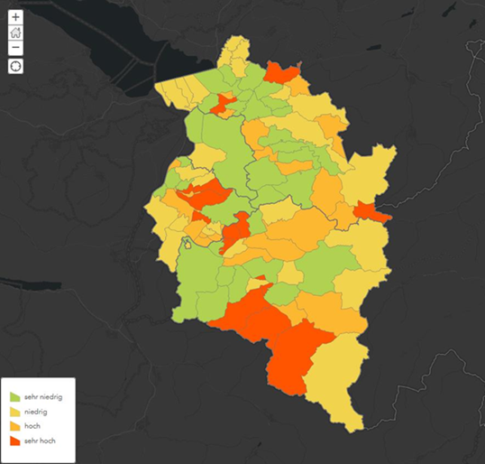
- Es wird eine Corona-Kommission auf Bundesebene geben, in die auch ein Vertreter des Landes entsendet wird. Das Land Vorarlberg entsendet Dr. Armin Fidler, der das Land bereits seit Anbeginn inhaltlich berät und Mitglied in mehreren Krisenstäben ist.
Die Ampel soll im Laufe des Monats August bundesweit in Betrieb gehen.

Hohe Zugriffsrate auf Dashboard des Landes
Die wichtigsten Zahlen und Verlaufsgrafiken zur Corona-Situation veröffentlicht die Landesregierung in einem eigenen Dashboard unter www.vorarlberg.at/coronadashboard. Die Online-Übersicht wird dreimal täglich (8:00 Uhr, 12:00 Uhr und 16:00 Uhr) aktualisiert. Einzusehen sind am Dashboard unter anderem die Zahlen zu derzeit am Coronavirus erkrankten Personen, zu Genesenen und zu verstorbenen Personen. Auch die Anzahl der Testungen ist ersichtlich. Zudem wird auch die Zahl der derzeit am Coronavirus erkrankten Personen für jede einzelne Gemeinde veröffentlicht. Die aktuellen Zugriffszahlen zeigen, dass dieses Service des Landes sehr gut nachgefragt wird, informiert Landesrätin Rüscher: „In den vergangenen 24 Stunden – Stand Dienstagfrüh - erfolgten 14.860 Zugriffe, in den vergangenen sieben Tagen waren es insgesamt 96.626.“ Seit Einrichten des Dashboard wurde dieses Service schon über eine Million mal abgefragt.

Herausgegeben von der Landespressestelle Vorarlberg
Amt der Vorarlberger Landesregierung
Landespressestelle, Landhaus, Römerstraße 15, 6901 Bregenz, Österreich | www.vorarlberg.at/presse
presse@vorarlberg.at | T +43 5574 511 20135 | M +43 664 6255102 oder M +43 664 6255668 | F +43 5574 511 920095
Jeden Werktag von 8:00 bis 13:00 Uhr und von 14:00 bis 17:00 Uhr erreichbar

